Les organes d'ancrage et d'assemblage

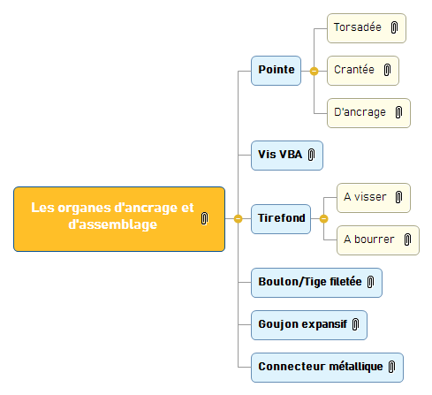

Pointe 2

Torsadée 2

Crantée 2

D'ancrage 2

Vis VBA 3

Tirefond 4

A visser 4

A bourrer 4

Boulon/Tige filetée 5

Goujon expansif 6

Connecteur métallique 7

Il faut différencier ancrage et assemblage :

* L’ancrage est un point de fixation dans un matériau d'accueil. (béton le plus souvent)
* L'assemblage est la fixation de deux matériaux ensemble. (bois - bois)

# Pointe

## Torsadée

**La pointe torsadée** se comporte comme une vis et tourne lorsqu’on l’enfonce.

Elle permet de faire serrer les pièces assemblées et sa résistance à l’arrachement est meilleure que celle de la pointe lisse.

* Longueur max : 180 mm
* Exemple : assemblage de charpente à coupe franche, comme engueulement, panne/arêtier.

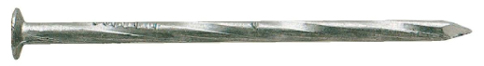

## Crantée

**La pointe crantée** offre une bonne résistance à l’arrachement.

Elle est plutôt utilisée dans les cloueurs pneumatiques.

* Longueur max : 90 mm
* Exemple : clouage du contreventement OSB à l’ossature.

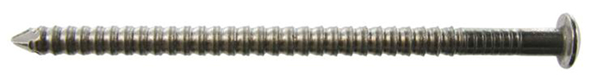

## D'ancrage

**La pointe d'ancrage** est une pointe crantée de gros diamètre qui permet la reprise d'efforts de cisaillement importants.

* Exemple : fixation des connecteurs métallique type sabot.

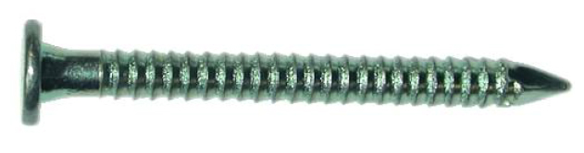

# Vis VBA

**Une vis VBA** est un organe mécanique, comportant une tige filetée et une tête destiné à la fixation du bois et des panneaux dérivés du bois (agglo, CP, OSB, etc.)

Elle est destinée à réaliser la fixation d'une ou de plusieurs pièces par pression.

**Les vis de fixation modernes sont constituées des parties suivantes :**

* une tête de vis, en interface avec l'outil de serrage

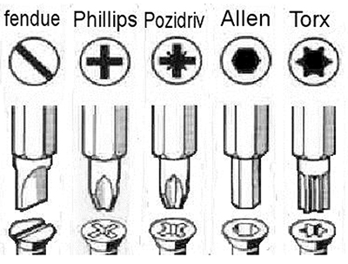

* le corps, partie cylindrique à filetage total ou partiel, assurant la mise en tension de la liaison par vissage

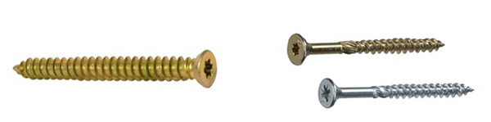

* la pointe, assurant le guidage de la vis et le perçage du matériau

**La longueur est à choisir selon l’épaisseur des pièces à visser :**

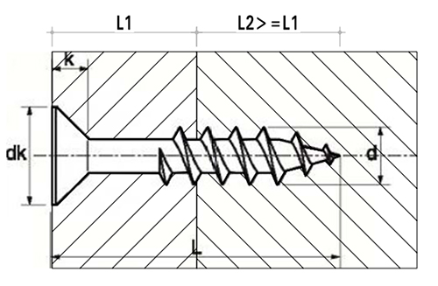

# Tirefond

## A visser

**Le tirefond** est une vis à bois de gros diamètre muni d'une tête hexagonale.

Il est utilisé pour les assemblages bois-bois soumis à de forte charge ou la fixation des sabots métalliques.

Sa résistance au cisaillement est supérieure à une pointe ou à une vis VBA.

* Pose : Un avant trou est nécessaire dans la pièce à fixer et la pièce à recevoir. Le tirefond est ensuite enfoncé au marteau sur seulement 10 mm environ. Il est ensuite vissé à la clé ou à la visseuse jusqu’au serrage final.

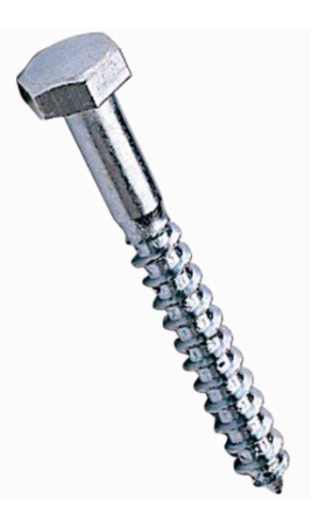

## A bourrer

**Le tirefond** à bourrer est utilisé pour la fixation des plaques sous tuiles ou des bacs métalliques de couverture sur les lambourdes ou les pannes, en association avec une rondelle d’étanchéité bitumée.

* Pose : Le tirefond est enfoncé au marteau jusqu’à ce que la tête soit approximativement à 10 mm de la couverture. Le serrage final se fait à la clé pour ne pas endommager la couverture et les rondelles d’étanchéité.

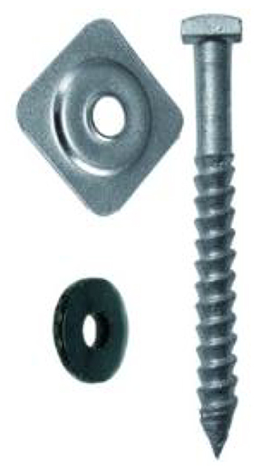

# Boulon/Tige filetée

**Une tige filetée ou un boulon** est un composant élémentaire mâle d'un système vis/écrou destiné à l'assemblage par adhérence et obstacle de plusieurs pièces.

* Son complément pièce femelle est l'écrou.

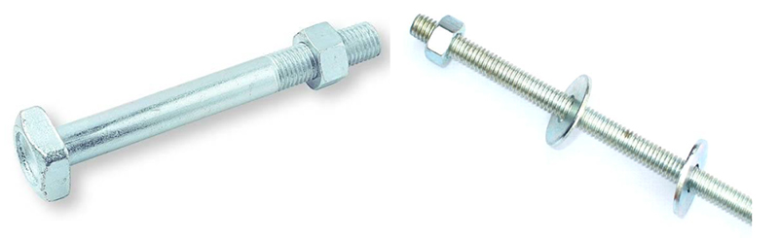

* A diamètre égal, la résistance au cisaillement du boulon est meilleure que celui de la tige, du fait qu’il n’est que partiellement fileté.
* La tige filetée peut être recoupé à la longueur voulue alors qu’il faut choisir les boulons en fonction de l’épaisseur des pièces à fixer.
* L’utilisation de rondelle large (LU ou LLU) est conseillée pour éviter le poinçonnement du bois lors du serrage et augmenter la surface d’appui de l’écrou.
* Une chapelle permet de noyer les écrous dans l’épaisseur du bois et améliore l’esthétique de l’assemblage, au détriment de la résistance :

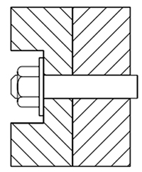

# Goujon expansif

**Un goujon expansif** est un organe mécanique en forme de tige, en partie fileté, permettant de réaliser une liaison entre une paroi verticale (mur) ou horizontale (sol).

Le support est équipé du goujon, traversant la pièce à fixer qui est verrouillée par un écrou et une rondelle.

* Les goujons d’ancrage à expansion sont destinés à la fixation des charges lourdes dans les matériaux pleins. (utilisation de tamis spéciaux avec une résine pour les mat. creux)
* L’expansion de la bague s’obtient par serrage manuel de l’écrou.
* Le diamètre à choisir selon la charge appliquée à la pièce fixée.
* La longueur dépend de l’épaisseur de la pièce fixée.

<http://www.spit.fr/?Liste-des-sous-gammes&acti_code=chevillage>

Mise en œuvre :

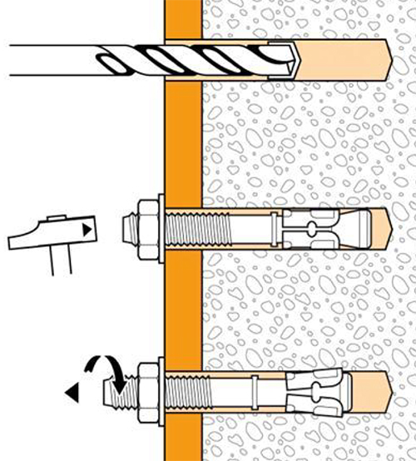

# Connecteur métallique

Certains assemblages requièrent l’usage de **connecteurs métalliques** galvanisés, par exemples pour relier les solives aux poutres porteuses, les pannes sur un pignon, à la jonction entre les montants des murs et les lisses, etc.

* Polyvalents, ils permettent les assemblages bois-bois (fixés avec pointes d’ancrage ou tirefonds) ou bois-béton (fixés à l'aide de goujons métalliques expansifs).

[http://www.simpson.fr/produits](https://www.simpson.fr/products/gamme/sabots-de-charpente/4/liste)

